ADORAZIONE
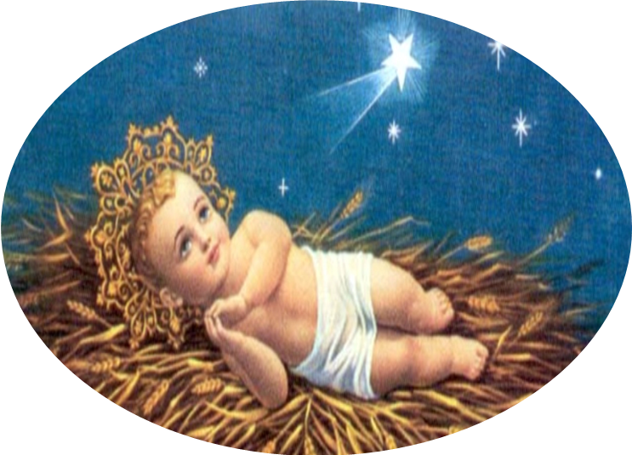
EUCARISTICA
26 DICEMBRE 2019
Santuario Diocesano dell’Eucaristia
Monastero del Sacro Cuore via Trento 27 – Vigevano
www.adoratriciperpetuevigevano.it
Il popolo che camminava nelle tenebre ha visto una grande luce » (Is 9,1).

CANTO: Adeste fideles
GUIDA:
Abbiamo celebrato il Natale di Gesù. Lo riviviamo adorando questo Pane Consacrato in cui è presente vivo e vero come a BETLEMME che appunto significa Casa del Pane. Ci sentiamo uniti ai cristiani di tutto il mondo nel celebrare il Dio che è entrato nel mondo in silenzio ed è la nostra vita, la nostra Pace: IL SALVATORE. Entriamo nello spirito del Natale cristiano: Lasciandoci afferrare dalla nostalgia di Dio, dalla volontà di un cuore aperto al Suo Amore. Se siamo tristi: Natale è Gioia! Se abbiamo nemici, riconciliamoci: Natale è Pace! Se siamo orgogliosi,: Natale è umiltà! Se siamo nel peccato, pentiamoci: Natale è Grazia! Se nutriamo odio, cancelliamolo: Natale è Amore, è dono di Vita.
BREVE SILENZIO
GUIDA: Preghiamo insieme:
Verbo Eterno,
generato da tutta l’eternità
negli splendori della santità essenziale,
Ti adoriamo come immagine sostanziale
di Dio Padre;
Ti ringraziamo con sentimenti
della più giusta gratitudine

perché Ti sei degnato vestirTi
di carne mortale per nostro amore
e di darcela in cibo onde sia qui in terra
la nostra fortezza e la nostra vita.
(Beata Madre Maria Maddalena dell’Incarnazione)
ADORAZIONE SILENZIOSA
CANTO: I confini della terra hanno veduto
LETTORE: Dal Profeta Isaia (Is 9,1 – 6)
Il popolo che camminava nelle tenebre
vide una grande luce; su coloro che abitavano in terra tenebrosa una luce rifulse. Hai moltiplicato la gioia,
hai aumentato la letizia.
Gioiscono davanti a te come si gioisce quando si miete
e come si gioisce quando si spartisce la preda.
Poiché il giogo che gli pesava e la sbarra sulle sue spalle,
il bastone del suo aguzzino tu hai spezzato come al tempo di Madian. Poiché ogni calzatura di soldato nella mischia e ogni mantello macchiato di sangue sarà bruciato, sarà esca del fuoco.
Poiché un bambino è nato per noi, ci è stato dato un figlio. Sulle sue spalle è il segno della sovranità
ed è chiamato: Consigliere ammirabile, Dio potente, Padre per sempre, Principe della pace; grande sarà il suo dominio e la pace non avrà fine sul trono di Davide e sul regno, che egli viene a consolidare e rafforzare

con il diritto e la giustizia, ora e sempre; questo farà lo zelo del Signore degli eserciti.
BREVE SILENZIO
LETTORE: Ci lasciamo guidare dalla parola del Santo Padre
Questa profezia di Isaia non finisce mai di commuoverci, specialmente quando la ascoltiamo nella Liturgia della Notte di Natale. E non è solo un fatto emotivo, sentimentale; ci commuove perché dice la realtà profonda di ciò che siamo: siamo popolo in cammino, e intorno a noi – e anche dentro di noi – ci sono tenebre e luce. E in questa notte, mentre lo spirito delle tenebre avvolge il mondo, si rinnova l’avvenimento che sempre ci stupisce e ci sorprende: il popolo in cammino vede una grande luce. Una luce che ci fa riflettere su questo mistero: mistero del camminare e del vedere.
LETTORE:
Camminare. Questo verbo ci fa pensare al corso della storia, a quel lungo cammino che è la storia della salvezza, a cominciare da Abramo, nostro padre nella fede, che il Signore chiamò un giorno a partire, ad uscire dal suo paese per andare verso la terra che Lui gli avrebbe indicato. Da allora, la nostra identità di credenti è quella di gente pellegrina verso la terra promessa. Questa storia è sempre accompagnata dal Signore! Egli è sempre fedele al suo patto e alle sue promesse. Perché fedele, «Dio è luce, e in lui non c’è tenebra alcuna» (1 Gv 1,5). Da parte del popolo, invece, si alternano momenti di luce e di

tenebra, fedeltà e infedeltà, obbedienza e ribellione; momenti di popolo pellegrino e momenti di popolo errante.
LETTORE:
Anche nella nostra storia personale si alternano momenti luminosi e oscuri, luci e ombre. Se amiamo Dio e i fratelli, camminiamo nella luce, ma se il nostro cuore si chiude, se prevalgono in noi l’orgoglio, la menzogna, la ricerca del proprio interesse, allora scendono le tenebre dentro di noi e intorno a noi. «Chi odia suo fratello – scrive l’apostolo Giovanni – è nelle tenebre, cammina nelle tenebre e non sa dove va, perché le tenebre hanno accecato i suoi occhi» (1 Gv 2,11). Popolo in cammino, ma popolo pellegrino che non vuole essere popolo errante.
ADORAZIONE SILENZIOSA
CANTO: Gloria nel ciel
GUIDA: Preghiamo il Salmo 95: ripetendo: Oggi è nato per noi il Salvatore.
Cantate al Signore un canto nuovo,
cantate al Signore, uomini di tutta la terra.
Cantate al Signore, benedite il suo nome.

Annunciate di giorno in giorno la sua salvezza.
In mezzo alle genti narrate la sua gloria,
a tutti i popoli dite le sue meraviglie.

Gioiscano i cieli, esulti la terra,
risuoni il mare e quanto racchiude;
sia in festa la campagna e quanto contiene,
acclamino tutti gli alberi della foresta.

Davanti al Signore che viene:
sì, egli viene a giudicare la terra;
giudicherà il mondo con giustizia
e nella sua fedeltà i popoli.
BREVE SILENZIO

1.LETTORE: Ad ogni invocazione cantiamo: Un bimbo ci è nato
Asciuga, Bambino Gesù, le lacrime dei fanciulli!
Accarezza il malato e l’anziano! Spingi gli uomini
a deporre le armi e a stringersi in un universale abbraccio di pace! Invita i popoli, misericordioso Gesù, ad abbattere i muri creati dalla miseria e dalla disoccupazione, dall’ignoranza e dall’indifferenza, dalla discriminazione e dall’intolleranza.
*****************
2.LETTORE:
Sei tu, Divino Bambino di Betlemme, che ci salvi, liberandoci dal peccato. Sei tu il vero e unico Salvatore, che l’umanità spesso cerca a tentoni. Dio della pace, dono di pace per l’intera

umanità, vieni a vivere nel cuore di ogni uomo e di ogni famiglia. Sii tu la nostra pace e la nostra gioia!
*****************
1. LETTORE:
Gesù, dolce Bambino, tu sei ricco di amore e santità. Tu vedi le mie necessità. Tu sei fiamma di carità: purifica il mio cuore da tutto ciò che non è conforme al tuo cuore santissimo. Tu sei la santità increata: ricolmami di grazie fecondatrici di progresso vero nello spirito. Vieni Gesù, ho tante cose da dirti, tante pene da confidarti, tanti desideri, tante promesse, tante speranze. Ti voglio adorare, ti voglio baciare in fronte, o piccolo Gesù, mio Salvatore. Voglio darmi a te per sempre. Vieni, o Gesù, non tardare oltre. Accetta il mio invito. Vieni!
*****************
2.LETTORE:
Vieni Gesù, la tua venuta a Betlemme portò gioia al mondo e ad ogni cuore d'uomo. Vieni a donarci la stessa gioia, la stessa pace; quella che brami darci. Vieni per darci la buona novella che Dio ci ama, che Dio è amore. Allo stesso modo tu vuoi che ci amiamo vicendevolmente, che diamo la nostra vita gli uni per gli altri, come tu hai dato la tua. Fa' che, guardando la mangiatoia, ci lasciamo conquistare dal tuo tenero amore e lo viviamo tra noi.

ADORAZIONE SILENZIOSA

CANTO: Astro del ciel
SACERDOTE:

Figlio di Dio, nel tuo amore sei venuto tra noi
a fare tutte le cose nuove.
Perchè io parli del tuo amore a chi mi ascolta
donami il tuo amore.
Dio Altissimo Tu sei disceso dal cielo
per abitare con noi peccatori.
Perchè io racconti la bellezza del Tuo amore
donami di salire dove Tu abiti.
Nel Tuo amore per noi Tu hai accettato con pazienza
di essere inchiodato sulla croce.
Perchè io parli della Tua bontà
fa' scorrere nelle mie vene sangue Tuo che dona la vita.
Nel Tuo amore bruciante permetti che la mia bocca
annunci con forza la Tua buona notizia.

BENEDIZIONE EUCARISTICA

CANTO FINALE

